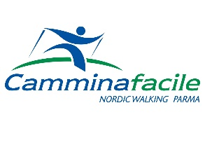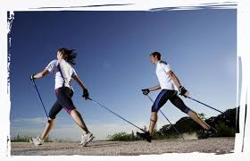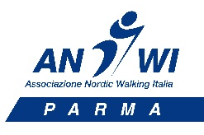

CAMMINAFACILE ANWI PARMA
BOZZA DEL PROGRAMMA NORDIC WALKING
INVERNO-PRMAVERA 2022

6 Gennaio 2022 NORDIC WALKING LA BEFANA CON RACCHETTE DA NEVE**

23 Gennaio 2022 NORDIC WALKING APPENNINO BIANCO CON RACCHETTE DA NEVE**

11-13 Febbraio 2022 WEEKEND CON LE RACCHETTE DA NEVE (alternativa)
12 Febbraio 2022 NORDIC WALKING CON RACCHETTE DA NEVE** IN NOTTURNA

20 FEBBRAIO 2022 CONCORSO TECNICO MINITOUR DI NORDIC WALKING LUCCA

27 Febbraio 2022 NORDIC WALKING NEL PARCO DELLO STIRONE

20 Marzo 2022 NORDIC WALKING LUNGO IL CANALE D’ENZA

3 Aprile 2022 NORDIC WALKING SULLE COLLINE DI CANGELASIO

10 Aprile 2022 NORDIC WALKING SUI COLLI EUGANEI (alternativa ROCCA DI MANERBA)

24 APRILE 2022 CONCORSO TECNICO MINITOUR DI NORDIC WALKING PARMA

8 Maggio 2022 NORDIC WALKING LUNGO LA COSTA DI CASTRIGNANO

15 MAGGIO 2022 CAMMINASPOSI ALICE, MARCO e LISA

29 Maggio 2022 NORDIC WALKING NEI PERCORSI DI FELINO

12 Giugno 2022 NORDIC WALKING ALLA BIG BENCH

25-26 Giugno 2022 WEEKEND DI NORDIC WALKING IN LESSINIA (25 USCITA)
26 GIUGNO 2022 CONCORSO TECNICO MINITOUR DI NORDIC WALKING BOSCO CHIESANUOVA

** LE USCITE CON LE RACCHETTE VERRANNO DEFINITE IN BASE ALLA SITUAZIONE DELLA NEVE; POTREBBERO ESSERE ANNULLATE O EFFETTUATE ANCHE SENZA NEVE SE LE CONDIZIONI LO PERMETTERANNO

OGNI USCITA VERRA’ DETTAGLIATAMENTE DESCRITTA DI VOLTA IN VOLTA E IL PROGRAMMA POTREBBE SUBIRE VARIAZIONI IN RELAZIONE AI PERCORSI, ALLE CONDIZIONI METEOROLOGICHE O AMBIENTALI

Informazioni a: FRANCESCO BONINI 335 45 76 69 – info@camminafacile.it

